**Технологическая карта организованной учебной деятельности**

**Білім саласы - Образовательная область:** «Познание», «Коммуникация», «Творчество»

**Бөлімі - Раздел:** «Экология», «Развитие речи», «Аппликация»

**Тақырыбы - Тема: «Шестиногие малыши»**

**Мақсаты - Цель:** Обобщить представления детей о многообразии насекомых

их характерных признаках, поведении, среде обитания.

**Задачи:** Уточнить знания детей о пользе насекомых

Упражнять в различении и назывании часто встречающихся представителей групп насекомых по ярким признакам (величина, окраска, части тела)

**Образовательная область « Коммуникация»**

Формировать связную речь, правильно использовать в речи грамматические формы.

Развивать эмоциональность речи, сообразительность, в процессе отгадывания загадок

**Образовательная область «Творчество»**

Развивать умение наклеивать резаные нитки на картонные заготовки.

Воспитывать сопереживание, желание помочь

**Д/И « Разрезные картинки»**

Цель игры: развивать умение составлять целое из частей, внимание, мышление, мелкую моторику рук, речь.

**Д/И «Один - много»**

Цель игры: Развивать память, внимание, грамматический строй речи.

**Д/И: «Кто где живет»**

**Материал:** конверт с письмом и загадками, разрезные картинки с насекомыми, презентации «Насекомые»

**Предварительная работа:** рассматривание картинок, игрушек, детских журналов, энциклопедий, чтение сказок  К. Чуковского «Муха Цокотуха», просмотр   мультфильмов.

**Билингвальдық компонент - Билингвальный компонент:** көбелек – бабочка, саратан – майский жук, инелік – стрекоза, шыбын – муха, құмырсқа- муравей, ара – пчела, шегіртке- кузнечик, кара жолак – божья коровка, маса – комар.

|  |  |  |
| --- | --- | --- |
| **Қызмет кезеңдері**  **Этапы деятельности** | **Тәрбиешінің іс - әрекеті**  **Действия воспитателя** | **Балалардың іс - әрекеті**  **Деятельность детей** |
| **Мотивациялық –лептік**  **Мотивационно-**  **побудительный** | Предлагает детям отправиться в путешествие на полянку.  Мы к лесной полянке вышли, Поднимая ноги выше, Через кустики и кочки, Через ветви и пенёчки. Кто так ловко шагал, Не споткнулся, не упал?  Раз, два, три на полянку попади! | Дети повторяют стихотворение за воспитателем. |
| **Ұйымдастық –ізденістік**  **Организационно –поисковый** | Подходят к полянке – к доске. [(Слайд 1)](насекомые%20на%20занятие.pptx)  Обращают внимание на то, что на полянке никого нет. Там лежит только письмо, из которого дети узнают, что злая Стужа заколдовала насекомых. В письме также сказано, как спасти насекомых: прогнать Стужу и отгадать загадки.  *-* Давайте поможем маленьким жителям полянки! Чего боится Стужа?  Встанем в круг и прогоним злую Стужу «Веснянкой».  «Солнышко, солнышко, золотое донышко! Гори, гори ясно, чтобы не погасло!Побежал в саду ручей,Прилетели сто грачей А сугробы тают, тают, А цветочки подрастают». [(Слайд 2)](насекомые%20на%20занятие.pptx) - Стужу мы прогнали. А сейчас нужно расколдовать маленьких жителей полянки.  Предлагает отгадать загадки и назвать их на казахском языке:  1. От цветка к цветку порхает,  Утомиться – отдыхает.  Не птица, а с крыльями,  Не пчела, а нектар пьет.  2.Спинка в веснушках. «Ах, как неловко!» -  И покраснела….  3. Чернокожий карапуз  Не по росту тянет груз.  4. Самого не видно,  А песню слышно.  5. Целый день летает, всем надоедает, Ночь настанет – тогда перестанет.  6. Не жужжу, когда сижу,  Не жужжу, когда хожу.  Если в воздухе кружусь,  То уж вдоволь нажжужусь.  7*.* Голубой аэропланчик  Сел на белый одуванчик.  На ромашку у ворот  Опустился вертолет –  Золотистые глаза.  Кто же это?...  8. С утра жужжу,  Цветы бужу.  Кружу-кружу,  Мед вожу.    9. Ну лугу живёт скрипач, Носит фрак и ходит вскачь.  Правильно, это кузнечик. А что умеет делать кузнечик?  - Да, действительно он очень ловко прыгает. Давайте мы тоже попробуем попрыгать как кузнечики. Проводит физминутку «Кузнечики»:  Поднимайте плечики,  Прыгайте кузнечики!  Прыг-скок, прык-скок.  Стоп!  Сели и покушали,  Тишину послушали.  Снова выше плечики,  Прыгайте кузнечики!  Прыг – скок – высоко, На носочках – легко!  Предлагает рассмотреть всех насекомых и рассказать, чем они похожи и чем отличаются?  - где живут?  - что делают?  - чем питаются?  - какую пользу приносят?  Проводит дид. игру  «Кто, где живет». [(Слайд 3)](насекомые%20на%20занятие.pptx)  Предлагает рассказать стихотворение о пчеле.    Проводит дид. игру  « Один - много» [(Слайд 4)](насекомые%20на%20занятие.pptx)  Обращает внимание детей на следующую картинку и предлагает угадать из какой сказки пришли насекомые? [(Слайд 5)](насекомые%20на%20занятие.pptx)  Предлагает рассказать стихотворение про божью коровку.  Проводит пальчиковую игру «Жук».  Жук, жук не жужжи.  Где живёшь, расскажи?  Я живу под кустом,  Под берёзовым листом.  Подводит детей к столику и проводит дид. игру «Разрезные картинки»  - Посмотрите а на этой полянке необычные картинки, на них только части туловища. Надо догадаться, что же это за насекомое.  Предлагает рассказать стихотворение про муравья.  Предлагает рассказать, как появляется на свет бабочка. [(Слайды 6-11).](насекомые%20на%20занятие.pptx)  Предлагает рассказать стихотворение о бабочке – лимонницу:  - Бабочка такая красивая и мне захотелось взять ее в руки, можно?  - Почему?  Не забывайте: нельзя брать в руки бабочек! У меня много знакомых бабочек, которым ребята повредили крылышки, они не могут летать. Хотите им помочь?  Воспитатель: Давайте возьмем клей и разноцветную крошку и заклеим бабочкам больные крылышки, чтобы они снова могли порхать с цветка на цветок.  Выберите себе бабочку, которая вам понравилась. Скорее садитесь на места. Чтобы бабочка получилась с яркой пыльцой, нужно намазать крылья клеем и посыпать на него аккуратно ровным слоем цветные крошки. [(Слайды 12-13)](насекомые%20на%20занятие.pptx)  Следит за тем, как дети держат кисточку, как намазывают клей и раскладывают крошку.  Индивидуальная работа: спрашиваю о цвете крошки? Сколько уже украсил крыльев, сколько осталось? Хвалить, что аккуратно намазывают клеем, аккуратно посыпают.  - Ребята, у кого бабочки готовы, несите их скорей на поляну. | Подходят к доске, слушают воспитателя.  Отвечают на вопросы.  (Солнца, тепла, весны).  Повторяют слова и движения за воспитателем.  *(Идут по кругу).*  *(Бегут по кругу).*  *(Машут руками).*  *(Приседают). (Поднимают руки вверх).*  Отгадывают загадки:  (көбелек – бабочка)    (кара жолак – божья коровка).  (құмырсқа- муравей)    (маса - комар)  (шыбын – муха*)*  (саратан – майский жук)  (инелік – стрекоза)  (ара – пчела)  (шегіртке- кузнечик)  Он умеет прыгать.  Дети выполняют движения согласно тексту игры .  Отвечают на вопросы.  Похожи: шесть лапок, есть крылья и усики.  Отличаются: по величине, форме тела, по цвету.  Дети называют насекомое и рассказывают о каждом  Находят кто, где живет.  Читают стихотворение о пчеле.  - На цветы она садится,  Не устав с утра трудиться.  Людям воск и мёд дала  Беспокойная пчела.  Дети работают на интерактивной доске  - Платье в горошек у божьей коровки, Божьей коровке плохо в коробке. Божью коровку пальцем не трогай. Пусть уползёт зелёной дорогой, Пусть улетает синей дорогой. Пожалуйста, божью коровку не трогай!  Дети изображают жука, изображая усики.  Закрывают жучка ладошкой.  Собирают картинки.  - Муравьишки – топотышки не лентяи, не глупышки.  Друг за другом по дорожке тащут зернышки и крошки.  Муравью нельзя лениться, муравей живёт трудом:  Всё, что только он увидит, тащит в свой подземный дом.  Рассказывают, как появляется бабочка.  - Бабочка- лимонница  Ах, какая модница!  Как нарядно ты одета!  Где ты платье шила это?  Легкое, воздушное  Ветерку послушное  Дети отвечают на вопросы.  -нет, потому что у бабочки нежные крылья, они могут сломаться, бабочка не сможет летать.  Соглашаются помочь бабочке, радуются предстоящей деятельности.  Выбирают бабочку, намазывают крылышки клеем, засыпают разноцветной крошкой.  Отвечают на вопросы.  Несут готовых бабочек на полянку. |
| **Күтімді нәтиже- Рефлексивно – корригирующи** | Подводит итог, включает презентацию о насекомых. [(Итоговая презентация)](итоговая%20насекомые.pps)  Предлагает послушать стихотворение о насекомых:  - Жужжи, жучок,  Кузнечик, стрекочи,  Трудяга муравей, беги,  И бабочка — лети.  Мы обижать не будем вас,  Счастливого пути! | Работают на интерактивной доске.  Слушают стихотворение, прощаются с насекомыми. |

**Күтімді нәтиже - Предполагаемый результат:**

**Ұғынады - воспроизводят:** знания о характерных признаках, поведении, среде обитания и пользе насекомых, знания о временах года.

**Түсінеді- понимают:** как различать насекомых по ярким признакам (величина, окраска, части тела)

**Қолданады -применяют:** называть насекомых на казахском языке, отгадывать загадки, наклеивать резаные нитки на картонные заготовки, выразительно читать стихотворения

**Используемая литература:**

1. Л. Г. Горькова «Сценарии занятий по экологическому воспитанию» - Москва, 2010.
2. Итоговая презентация использованная в моей работе А. Яроновой взята с сайта www.forchel.ru
3. «1000 загадок. Популярное пособие для родителей и педагогов» – Ярославль, 2001.
4. Н. В.Коломина «Занятия по экологии в детском саду» - Москва, 2009.
5. О.А. Соломенникова «Занятия по формированию элементарных экологических представлений»
6. Стихотворения взяты с сайтов: [festival.1september.ru](http://festival.1september.ru/articles/589889/), [dohcolonoc.ru](http://dohcolonoc.ru/conspect/2082-konspekt-zanyatiya-na-temu-nasekomye.html).
7. Фотографии и рисунки использованные в моей работе взяты из поисковой системы Яндекс.

ПРИЛОЖЕНИЕ 1.

Разрезные картинки для дидактической игры.

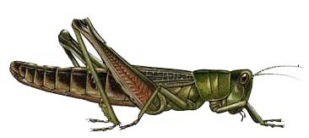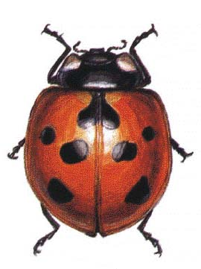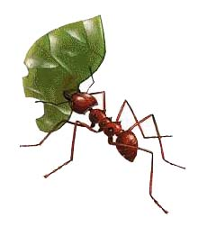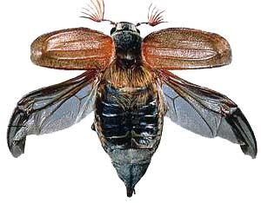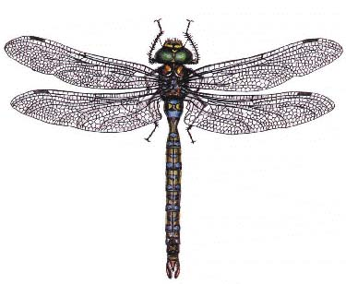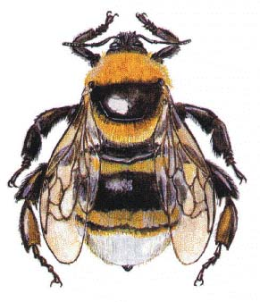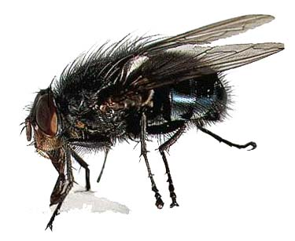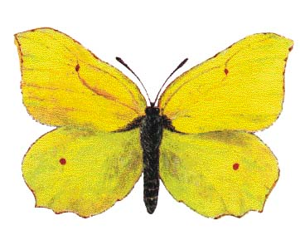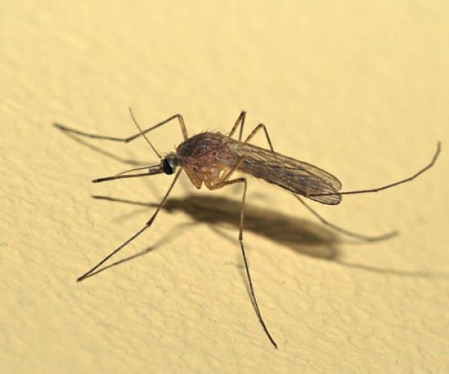

ПРИЛОЖЕНИЕ 2.

Контур бабочки для аппликации.

